ФГБОУ ВО «БГПУ» им. М. Акмуллы

Центр развития одаренности школьников

**ЗАДАНИЯ**

**по МАТЕМАТИКЕ**

**для учащихся 7 класса**

**Задача № 1.**



**Задача № 2.**

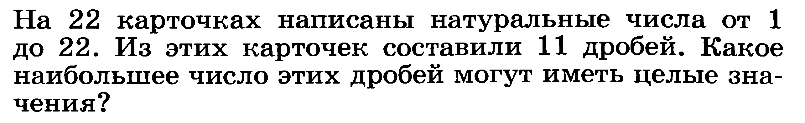

**Задача № 3.**



ВЫПОЛНИЛ

Фамилия_______Гарапов___________________

Имя___________Равиль___________________

Отчество_______Ильнурович___________________

Класс__________7а____________________

Школа__________№7___________________

Город (село)______Туймазы___________________

Район____________Каморова___________________

Ф.И.О. учителя_______________________

№1

(|x|-1)(х+2,5)=0

|x|-1=0 или х+2,5=0  
|x|=1            x=-2.5

x=1 x=-1  
Ответ -1

№2

Среди чисел 1-22 числа 13, 17, 19 взаимно просты со остальными числами. Тогда как минимум одна нецелая дробь будет (из одного из этих чисел можно составить дробь со знаменателем 1, а из двух оставшихся целых дробей не сделать). А вот сделать так, что у 10 дробей будут целые значения, можно:  
13/1, 14/2, 15/3, 20/4, 10/5, 12/6, 21/7, 16/8, 18/9, 22/11, 19/17